《Python语言课程设计》验收答辩记录
学号 | 2000310212 |  | 姓名 |  |  | 郑钧元 | 班级 |  | 20计算机1班
问题1：  如何使用百度云人脸搜索与库管理，如何处理数据? |  |  |  | 回答：  百度云人脸搜索与库管理提供了数据结构与结构、接口地址。在网络通畅的情况下，以URL的形式将需要搜索的图片传到指定的接口地址，百度云会返回一个json格式的数据。在注册用户的情况下，我会获取error_code这一项，如果是0，则说明注册成功，若是其他错误，则特定处理。在人脸搜索的情况下，我会先获取result这一项，如果是result is None,说明没有获取到人脸，如果result中score<80,说明人脸库中没有相对应的人，页面返回“您没有注册”，若大于80，则返回人脸所对应的userId。
问题2：  如果签到时，被扫描的人脸不在人脸库中，系统将会如何处理? |  |  |  | 回答：  百度云在接收到我们传递过去的图片后，在result的score中会放置对所有人脸识别后的最高分，user_id中会放置对应的用户id，通过对score这个分值设限（score>80）就可以保证如果签到时，被扫描的人脸不在人脸库中，系统将会提示“您没有注册”。
问题3：  你的数据库是怎么设计的？ |  |  |  | 回答：  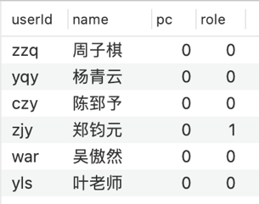  因为项目比较小，仅需要用到一张数据表，共4个字段，userId具有唯一性，与百度云人脸库中的user_id相对应，name即用户姓名，在注册时输入，pc为是否打卡（0为未打卡，1为已打卡），为便于演示，我在这里设置了每20秒更新将该列更新为0，role为是否为管理员（0为不是管理员，1为管理员），只有管理员才可以登录到后台管理系统中查看相应数据。
主要收获或感想或解决主要技术难点的思路 |  |  |  | 为方便编写与加快项目进度，我使用了Qt Designer，设计好ui页面后自动生成 .py  文件，但是因为第一次使用pyqt5，很多类与方法并不是非常熟悉，在寻找某一模块的使用时需要花不少时间。但也为日后的开发积攒了经验。
演示操作分 |  | 回答问题分 |  |  | 程序工作量分 |  |  | 验收总评分
教师签名：

